MODUL AJAR KURIKULUM MERDEKA
BAHASA INDONESIA FASE A SD KELAS 2

INFORMASI UMUM
A. IDENTITAS MODUL
Penyusun  Instansi  Tahun Penyusunan  Jenjang Sekolah  Mata Pelajaran  Fase / Kelas  Bab 7  Tema  Elemen  Capaian Pembelajaran  Elemen  Capaian Pembelajaran  Elemen  Capaian Pembelajaran  Elemen  Capaian Pembelajaran  Alokasi Waktu | :  :  :  :  :  :  :  :  :  :  :  :  :  :  :  :  : | .....................................  SD ...............................  Tahun 20…  SD  Bahasa Indonesia  A / II (Dua)  Sayang Lingkungan  Berbagai Jenis Pekerjaan dan Cara untuk Cara Menghemat Air, Jenis-Jenis Sampah dan Cara Membuat Eco Brick, serta Menjaga Lingkungan untuk Mencegah Bencana.  Menyimak  - Peserta didik mampu bersikap menjadi penyimak yang baik. Peserta didik mampu memahami pesan lisan dan informasi dari media audio, teks aural (teks yang dibacakan), dan instruksi lisan yang berkaitan dengan tujuan berkomunikasi.  Membaca dan Memirsa  - Peserta didik mampu bersikap menjadi pembaca dan pengamat yang baik. Peserta didik mampu memahami informasi dari bacaan dan tayangan yang dipirsa tentang diri dan lingkungan, narasi imajinatif, dan puisi anak. Peserta didik mampu menambah kosakata baru dari teks yang dibaca atau tayangan yang diamati dengan bantuan ilustrasi.  Berbicara dan Mempresentasikan  - Peserta didik mampu melafalkan teks dengan tepat, berbicara dengan santun, menggunakan volume dan intonasi yang tepat sesuai konteks. Peserta didik mampu bertanya tentang sesuatu, menjawab, dan menanggapi komentar orang lain (teman, guru, dan orang dewasa) dengan baik dan santun dalam suatu percakapan. Peserta didik mampu mengungkapkan gagasan secara lisan dengan bantuan gambar dan/atau ilustrasi. Peserta didik mampu menceritakan kembali suatu informasi yang dibaca atau didengar, serta menceritakan kembali teks narasi yang dibacakan atau dibaca dengan topik diri dan lingkungan.  Menulis  - Peserta didik mampu menunjukkan keterampilan menulis permulaan dengan benar (cara memegang alat tulis, jarak mata dengan buku, menebalkan garis/huruf, dll.) di atas kertas dan/atau melalui media digital. Peserta didik mengembangkan tulisan tangan yang semakin baik. Peserta didik mampu menulis teks deskripsi dengan beberapa kalimat sederhana, menulis teks rekon tentang pengalaman diri, menulis kembali narasi berdasarkan teks fiksi yang dibaca atau didengar, menulis teks prosedur tentang kehidupan sehari-hari, dan menulis teks eksposisi tentang kehidupan sehari-hari.  6 Minggu
B. KOMPETENSI AWAL
- Peserta didik akan mengenali cara sederhana yang dapat mereka lakukan untuk menjaga lingkungan di sekitar mereka.
C. PROFIL PELAJAR PANCASILA
- Beriman, bertakwa kepada Tuhan yang Maha Esa dan berakhlak mulia,
- Berpikir kritis,
- Mandiri,
- Kreatif,
- Bergotong royong, dan
- Berkebinekaan global
D. SARANA DAN PRASARANA
- Kementerian Pendidikan, Kebudayaan, Riset, Dan Teknologi Republik Indonesia, 2021 Bahasa Indonesia, Aku Bisa! Buku Siswa SD Kelas II, Penulis: Widjati Hartiningtyas; Eni Priyanti.
- Botol plastik bekas berukuran 1 liter berisi air;
- Pipet/sendok takar obat/cangkir takar obat yang bisa menunjukkan jumlah 10 ml;
- Sumber pembelajaran atau buku bacaan lain tentang sayang lingkungan:
Terdampar di Dunia Plastik http://repositori.kemdikbud.go.id/17713/1/Sukini-Terdampar%20di%20Dunia%20Plastik.pdf
E. TARGET PESERTA DIDIK
- Peserta didik reguler/tipikal.
F. JUMLAH PESERTA DIDIK
- Minimum 15 Peserta didik, Maksimum 25 Peserta didik

G. MODEL PEMBELAJARAN
- Tatap muka.
KOMPONEN INTI
A. TUJUAN KEGIATAN PEMBELAJARAN
Alur Tujuan Pembelajaran Bab Ini :
- Melalui menyimak informasi, peserta didik dapat mengingat dan menyebutkan informasi kunci pada teks yang dibacakan dengan tepat;
- Melalui mengamati gambar, peserta didik dapat mengidentifikasi perbedaan di dalamnya;
- Melalui memeragakan percakapan, peserta didik dapat berbicara sopan menggunakan kalimat imbauan dan ajakan.

Alur Konten Capaian Pembelajaran :
Kegiatan Pembelajaran 1 s/d 6
Membaca
- Membaca dan mengucapkan kata-kata yang sering ditemui sehari-hari.
Menulis
- Menjelaskan topik bacaan.
Menyimak
- Mengingat dan menyebutkan informasi kunci pada teks yang dibacakan.
Menulis
- Mengidentifikasi perbedaan dalam gambar.
- Mengategorikan kata kunci dari informasi pada pengatur grafis sederhana.
Berbicara
- Berbicara dengan sopan menggunakan kalimat imbauan dan ajakan.
Menulis
- Menuliskan beberapa kalimat yang berisi informasi dengan menggunakan kata kunci sesuai topik.
Bercerita
- Mempresentasikan informasi dengan suara yang jelas, dengan penekanan pada intonasi untuk menarik minat pendengar.
Berbicara
- Menyimpulkan perasaan tokoh cerita.
Menulis
- Menilai kesesuaian antara ilustrasi dengan teks cerita
- Menuliskan kalimat dengan kombinasi subjek dan predikat, kata depan, serta kombinasi kata benda dan kata sifat.

Alur Tujuan Pembelajaran :
Kegiatan Pembelajaran 1 s/d 6
Membaca
- Melalui membaca nyaring, peserta didik dapat mengucapkan kata-kata yang sering ditemui sehari-hari.

Menulis
- Melalui membaca berulang, peserta didik dapat menjelaskan topik bacaan.
Menyimak
- Melalui menyimak informasi, peserta didik dapat mengingat dan menyebutkan informasi kunci pada teks yang dibacakan dengan tepat.
Menulis
- Melalui mengamati gambar, peserta didik dapat mengidentifikasi perbedaan di dalam gambar.
- Melalui menulis, peserta didik dapat mengategorikan kata kunci dari gambar (jenis sampah) pada pengatur grafis sederhana.
Berbicara
- Melalui memeragakan percakapan, peserta didik dapat berbicara sopan menggunakan kalimat imbauan dan ajakan.
Menulis
- Melalui membaca berulang, peserta didik dapat menuliskan beberapa kalimat berisi informasi dengan menggunakan kata kunci sesuai topik.
Bercerita
- Melalui menuliskan rencana, peserta didik dapat mempresentasikan rencana pembuatan perabot dari bahan eco brick dengan suara yang jelas dan penekanan intonasi
Berbicara
- Melalui membaca berulang, peserta didik dapat menyimpulkan perasaan tokoh cerita.
Menulis
- Melalui mengamati ilustrasi, peserta didik dapat menilai kesesuaian antara ilustrasi dengan teks cerita.
- Melalui membuat puisi, peserta didik dapat menuliskan kalimat dengan kombinasi subjek dan predikat, kata depan, serta kombinasi kata benda dan kata sifat.
B. PEMAHAMAN BERMAKNA
- Peserta didik akan belajar tentang cara menghemat air;
- Peserta didik akan belajar tentang memilah sampah organik dan anorganik;
- Peserta didik akan belajar tentang cara membuat eco brick;
- Peserta didik akan belajar tentang cara mencegah banjir;
- Peserta didik akan belajar tentang membuat kalimat imbauan.
C. PERTANYAAN PEMANTIK
- Bagaimana cara menghemat air?
- Bagaimana cara memilah sampah organik dan anorganik?
- Bagaimana cara membuat eco brick?
- Bagaimana cara mencegah banjir?

D. KEGIATAN PEMBELAJARAN
Kegiatan Pembelajaran 1 s/d 6

- Dampingi peserta didik mengamati gambar tentang ketersediaan air bersih.
- Jelaskan beberapa ciri-ciri air bersih seperti tidak berbau, tidak berwarna, dan tidak mengandung benda asing.
- Kemudian, tunjukkan botol berisi air satu liter dan cangkir takar obat berisi 10 ml untuk membandingkan keseluruhan jumlah air di permukaan bumi dan jumlah air bersih yang tersedia.
- Tanyakan kepada para peserta didik tentang cara keluarga mereka di rumah mendapatkan air bersih.
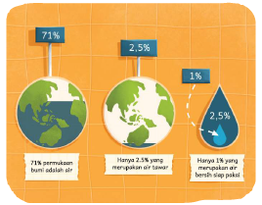
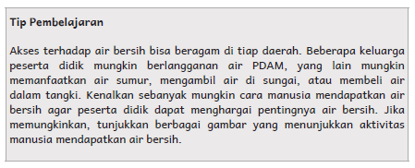

Kegiatan Pendahuluan
- Guru membuka pembelajaran sesuai dengan kesepakatan kelas dan melakukan pengkondisian siswa untuk siap belajar yang terdiri dari : berdoa sebelum memulai kegiatan, memberi salam pada guru, dan guru memeriksa kehadiran siswa di kelas.
- Guru memberikan informasi pada siswa terkait Capaian dan Alur Pembelajaran pada hari itu.
- Guru memberikan motivasi kepada siswa terkait tema cara menghemat air, jenis-jenis sampah dan cara membuat eco brick, serta menjaga lingkungan untuk mencegah bencana.
Kegiatan Inti
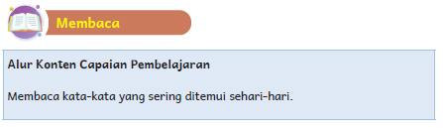
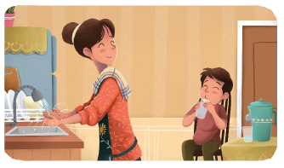
Beri peserta didik waktu untuk membaca bacaan “Ayo, Hemat Air!”dengan nyaring.
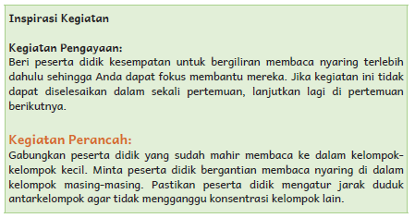

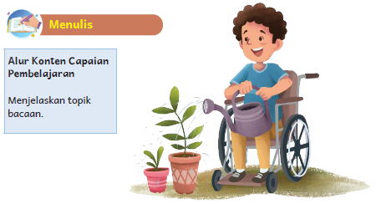
- Izinkan peserta didik membaca bacaan “Ayo, Hemat Air!” sekali lagi.
- Ingatkan peserta didik mengenai definisi istilah topik yang pernah diperkenalkan sebelumnya.
- Lalu, minta para peserta didik menuliskan topik bacaan dan menjawab pertanyaan dari Buku Siswa di buku tulis masing-masing.

Kunci Jawaban
1. Jenis-jenis air
2. Air asin dan air tawar
3. Masak, mandi, mencuci
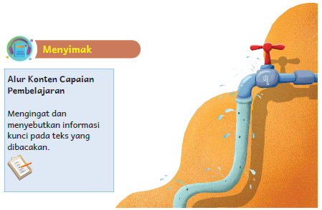
- Minta peserta didik menyiapkan buku dan alat tulis masing-masing. Beri tahu peserta didik bahwa ini merupakan kegiatan yang dinilai.
- Bacalah informasi cara menghemat air dengan suara jelas sebanyak dua kali.
Pada saat Anda membaca, peserta didik belum boleh mulai menulis.
- Sesudahnya, minta para peserta didik menuliskan keempat cara menghemat air di buku tulis mereka.

Kunci Jawaban
- Tidak berlama-lama ketika mandi.
- Mematikan keran ketika sedang menyabuni tangan.
- Menyiram tanaman dengan alat penyiram.
- Memeriksa apakah ada keran yang bocor.

Catatan:
- Kata yang ditebalkan adalah kata kunci;
- Peserta didik tidak harus menulis keempat cara tersebut secara urut;
- Jawaban yang ditulis dengan kata-kata lain dianggap benar selama maknanya sama dengan kunci jawaban.


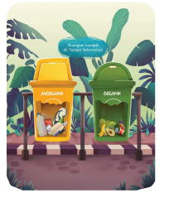
- Beri peserta didik waktu untuk mengamati gambar “Buanglah Sampah di Tempat Seharusnya”.
- Tanyakan kepada peserta didik tentang perbedaan sampah anorganik dan organik.
- Kemudian, minta para peserta didik menyebutkan hal-hal yang mereka lihat dalam gambar.

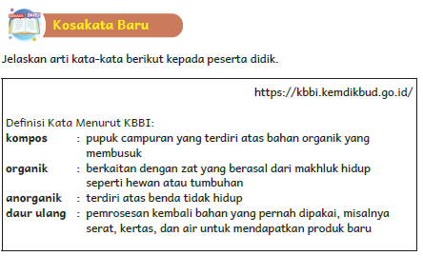


Kunci Jawaban
1. Organik
2. Anorganik
3. Kompos
4. Daur ulang

- Minta para peserta didik mengerjakan soal latihan agar mereka memahami arti kosakata baru.

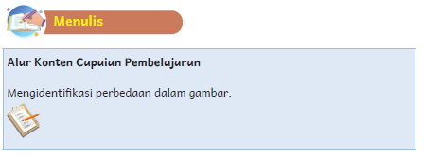
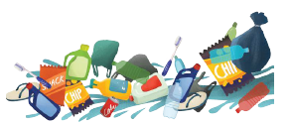
- Ingatkan para peserta didik bahwa pada kegiatan sebelumnya, mereka telah menyebutkan hal-hal yang mereka temukan pada gambar “Buanglah Sampah di Tempat Seharusnya”.
- Kemudian, minta peserta didik untuk menuliskan tiga perbedaan antara gambar di sisi kiri (sampah anorganik) dan gambar di sisi kanan (sampah organik) ke dalam tabel.
- Minta peserta didik menulis jawabannya di buku tulis masing-masing.

Kunci Jawaban
Tabel 7.4 Kunci Jawaban Perbedaan Gambar
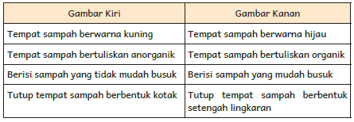

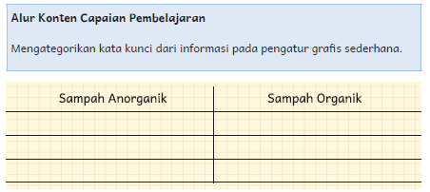
- Mintalah para peserta didik untuk mengamati gambar “Buanglah Sampah di Tempat Seharusnya” sekali lagi.
- Minta mereka menuliskan dua contoh sampah organik dan dua contoh sampah anorganik yang ada pada gambar.
- Lalu, minta mereka menambahkan dua contoh sampah organik dan dua contoh sampah anorganik yang tidak ada pada gambar.

Kunci Jawaban
- Contoh sampah organik:
- Sisa makanan (termasuk buah dan sayur);
- Bagian dari tumbuhan (bunga dan daun).

Contoh sampah anorganik:
- Kaleng;
- Kertas;
- Kaca (botol, peralatan makan);
- Plastik (kemasan makanan, mainan, botol);
- Styrofoam.
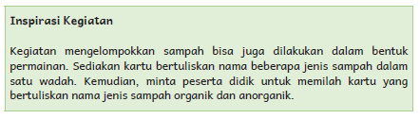


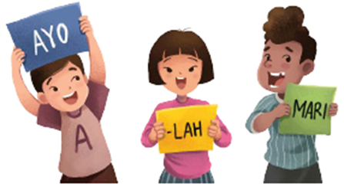
- Tanyakan kepada peserta didik tentang imbauan dan ajakan.
- Minta peserta didik untuk memberikan contoh kalimat imbauan atau ajakan.
- Jelaskan kepada peserta didik cara membuat kalimat imbauan dan ajakan.
Dalam kalimat imbauan kata kerjanya menggunakan akhiran ‘-lah’.
Contoh : Buanglah sampah pada tempatnya!
Jagalah kebersihan kelas!
Kalimat ajakan menggunakan kata ‘ayo’ dan ‘mari’.
Contoh : Ayo, buang sampah pada tempatnya!
Mari jaga kebersihan kelas!

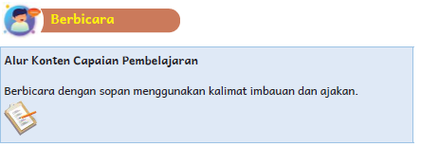
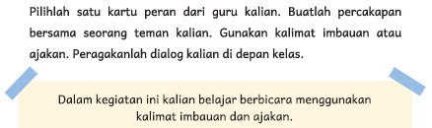
- Minta peserta didik untuk bekerja sama dengan seorang teman.
- Minta mereka memilih satu kartu peran di bawah ini dan membuat percakapan yang sesuai.
- Jelaskan kepada peserta didik bahwa setidaknya satu orang mendapat dua kali giliran berbicara. Usahakan agar setidaknya ada satu kalimat imbauan atau kalimat ajakan dalam percakapan.
- Kemudian, minta peserta didik memeragakan percakapan yang mereka buat di depan kelas.
- Berikan waktu kurang lebih 5 menit untuk setiap pasangan.
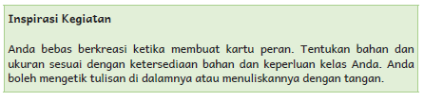
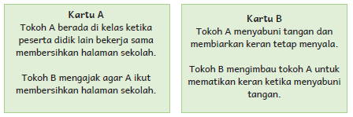


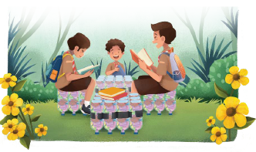
- Tuliskan kata eco brick di papan tulis, lalu bacalah dengan nyaring.
- Sesudahnya, minta peserta didik mengulang cara membaca kata eco brick.
- Beri peserta didik waktu untuk membaca nyaring bacaan “Sampah Plastik Jadi Perabot Cantik” bersama seorang temannya.
- Kemudian, beri kesempatan kepada para peserta didik untuk menanyakan hal yang belum mereka pahami dari bacaan.

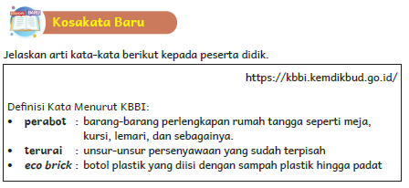

Kunci Jawaban
1. Eco brick
2. Terurai
3. Perabot
- Minta para peserta didik mengerjakan soal latihan agar mereka memahami arti kosakata baru.
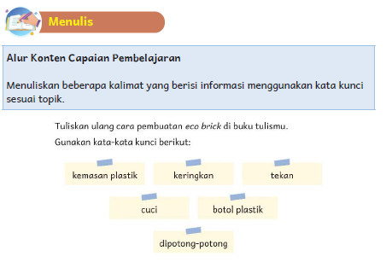
- Minta para peserta didik untuk sekali lagi mengamati gambar yang berisi langkah-langkah pembuatan eco brick.
- Kemudian, minta mereka menuliskan paragraf sederhana tentang cara pembuatan eco brick.
- Berikut adalah langkah-langkah pembuatan eco brick yang ada di Buku Siswa.
Kata yang dicetak tebal adalah kata kunci yang perlu digunakan peserta didik.

Kumpulkan kemasan plastik seperti bungkus makanan.
Cuci hingga bersih, lalu keringkan.
Siapkan botol plastik bekas yang sudah bersih.
Masukkan kemasan plastik yang sudah dipotong-potong.
Tekan dengan tongkat agar plastik mampat.
Lakukan sampai botol tidak kempes jika ditekan.

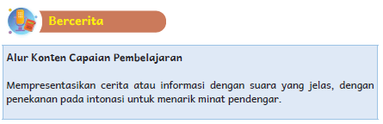
- Sesudahnya, minta peserta didik bercerita tentang pemanfaatan eco brick.
- Peserta didik boleh menulis dulu di buku tulisnya dengan menggunakan
- pertanyaan-pertanyaan berikut.
- Perabot apa yang ingin kalian buat?
- Mengapa kalian ingin membuatnya?
- Bagaimana kalian akan membuatnya?
- Sesudahnya, minta para peserta didik bergantian menceritakan rencana mereka di depan kelas

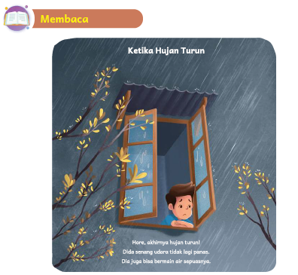

- Dampingi peserta didik saat membaca cerita “Ketika Hujan Turun”
- Minta peserta didik untuk mengamati ilustrasi cerita.
- Beri kesempatan kepada para peserta didik untuk menanyakan kata-kata yang belum mereka kenali, tetapi jangan langsung memberi tahu jawabannya.
Minta mereka menebak arti kata-kata tersebut dengan bantuan gambar dan kalimat pendukung.



- Tanyakan kepada peserta didik tentang kata ulang. Minta peserta didik menyebutkan kata ulang yang diketahuinya.
- Beritahukan kepada peserta didik bahwa tanda hubung (-) ditulis di antara kata ulang.
- Kata ulang memiliki beberapa fungsi.
Antara lain:
1. Menunjukkan jumlah lebih dari satu
Contoh: barang-barang, meja-meja
2. Menunjukkan sesuatu yang terjadi berulang
Contoh: terus-menerus, berkali-kali


- Minta peserta didik membentuk kelompok yang terdiri dari empat anak.
- Beri mereka waktu berdiskusi untuk menemukan satu kata ulang bagi masing-masing fungsi di atas.
- Setelahnya, minta setiap kelompok untuk menuliskan jawaban masing-masing di papan tulis.
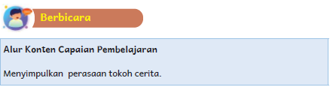
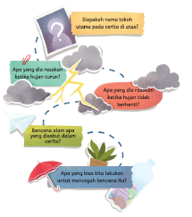
- Izinkan peserta didik membaca cerita “Ketika Hujan Turun” sekali lagi jika diperlukan.
- Kemudian, mintalah peserta didik menjawab pertanyaan-pertanyaan tentang cerita secara lisan.

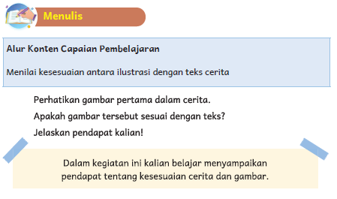
- Minta peserta didik mengamati ilustrasi pertama pada cerita “Ketika Hujan Turun” dan teks yang terdapat di Buku Siswa.
- Setelahnya, minta setiap peserta didik menuliskan pendapat masing-masing tentang kesesuaian gambar dan cerita.
- Ingatkan para peserta didik bahwa mereka boleh menjawab ya atau tidak sesuai untuk pertanyaan ini. Yang diamati guru adalah kemampuan mereka menjelaskan jawaban tersebut.
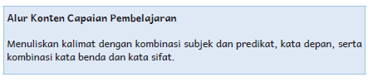
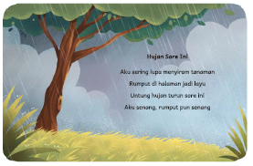
- Ingatkan peserta didik tentang puisi “Sampai Jumpa” yang ada di Bab 1.
- Jelaskan bahwa puisi adalah ragam sastra yang biasanya terikat oleh irama, rima, serta penyusunan baris dan bait.
- Beritahukan kepada para peserta didik bahwa mereka akan bekerja berpasangan untuk membuat sebuah puisi bebas bertema banjir.
- Ingatkan para peserta didik bahwa kali ini mereka akan membuat puisi berisi empat hingga tujuh baris.
- Sesudahnya, minta setiap pasangan maju ke depan kelas dan bergantian membacakan puisi buatan masing-masing.


- Tulislah surat kepada orang tua untuk mengunduh buku Terdampar di Dunia Plastik di http://repositori.kemdikbud.go.id/17713/1/Sukini-Terdampar%20di%20Dunia%20Plastik.pdf
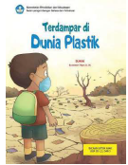
- Setelah membaca, peserta didik menulis jurnal di buku tulis masing-masing.

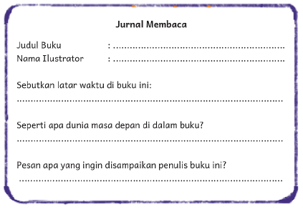

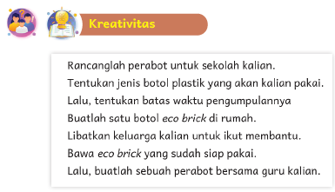
- Sebelumnya, berdiskusilah bersama peserta didik untuk menentukan perabotan yang akan bersama-sama dibuat menggunakan eco brick.
- Lalu, tentukan ukuran dan jenis botol yang akan digunakan.
- Tulislah surat kepada orang tua untuk menyampaikan informasi terkait proyek ini. Anda bisa mengubah format yang ada di Bab 1.
- Ajak orang tua untuk mendampingi peserta didik dalam membuat satu botol eco brick.
- Ingatlah bahwa pembuatan eco brick membutuhkan waktu yang cukup lama; berikan waktu yang cukup sebelum para peserta didik mengumpulkan eco brick mereka ke sekolah.

Kegiatan Penutup
- Menyimpulkan pembelajaran bahwa dengan meminta siswa untuk mengungkapkan pendapatnya terkait dengan materi pembelajaran yang telah dilaksanakan.
- Guru Bersama siswa menutup kegiatan dengan doa dan salam

E. ASESMEN / PENILAIAN
Asesmen dan Instrumen Penilaian
1. Asesmen Diagnosis
Asesmen Diagnosis dilakukan pada minggu-minggu awal tahun pembelajaran untuk memetakan kemampuan para peserta didik sehingga mereka mendapatkan pendampingan yang sesuai dengan kebutuhan masing-masing. Pada bulan pertama, guru kelas dua idealnya telah dapat memetakan peserta didik yang dapat mengenal huruf, mengenal suku kata, mengenal kata, serta membaca dan menulis kalimat sederhana.
Berikut ini adalah contoh soal Asesmen Diagnosis. Anda bisa membuat soal sesuai dengan kompetensi yang Anda anggap perlu untuk diketahui sebagai guru kelas dua pada awal tahun pembelajaran.

Asesmen Diagnosis Kelas Dua
Contoh soal pengenalan huruf
Memasangkan huruf kapital dengan huruf kecil yang sesuai.
B – b
M - m
Contoh soal pengenalan suku kata
Lengkapi titik-titik dengan suku kata yang sesuai.
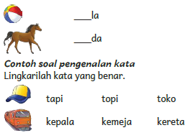
Contoh soal menulis kalimat sederhana
Peserta didik diminta menulis namanya.
Peserta didik diminta menulis warna kesukaannya dengan kalimat lengkap,
misalnya: Aku suka warna biru.
Contoh soal membaca kalimat sederhana
Aku senang main sepeda.
Adik kalian berapa orang?*

Instrumen Penilaian
Tabel 7.1. Pemetaan Asesmen Diagnosis pada Awal Tahun
No. | Nama Peserta Didik | Aspek yang Diamati/Dinilai
 |  | Pengenalan Huruf | Pengenalan Suku Kata | Pengenalan Kata | Menulis Kalimat Sederhana | Membaca Kalimat Sederhana | Total Skor
1 | Haidar
2 | Halwa
3 | Nusaybah
1: Kurang (dapat menjawab sebagian kecil soal dengan benar)
2: Cukup (dapat menjawab separuh bagian soal dengan benar)
3: Baik (dapat menjawab sebagian besar soal dengan benar)
4: Sangat Baik (dapat menjawab semua soal dengan benar)
Peserta didik yang memperoleh nilai 1 akan mendapatkan pendampingan dalam bentuk kegiatan perancah, sementara peserta didik yang memperoleh nilai 4 akan mendapatkan kegiatan pengayaan.

2. Asesmen Formatif
Asesmen formatif hanya dilakukan pada beberapa Alur Konten Capaian Pembelajaran yang memiliki tanda seperti di samping.
Kegiatan lain dilakukan sebagai latihan; tidak diujikan.
Instrumen Penilaian
Tabel 7.2 Contoh Pemetaan Peserta Didik Berdasarkan Kemampuan Mengingat Informasi
No. | Nama Peserta Didik | Kemampuan Mengingat Informasi Kunci pada Teks yang Dibacakan
1 | Haidar | 1
2 | Halwa | 2
3 | Handoyo | 3
4 | Nusaybah | 4
Nilai
1: Kurang
2: Cukup
3: Baik
4: Sangat Baik
Rubrik
Tabel 7.3 Contoh Rubrik Penilaian Mengingat Informasi
 | Kemampuan Mengingat Informasi Kunci pada Teks yang Dibacakan
Kurang | Mampu menulis satu informasi kunci pada teks Cara Menghemat Air
Cukup | Mampu menulis dua informasi kunci pada teks Cara Menghemat Air.
Baik | Mampu menulis tiga informasi kunci pada teks Cara Menghemat Air.
Sangat Baik | Mampu menulis empat informasi kunci pada teks Cara Menghemat Air.

Instrumen Penilaian

Tabel 7.5 Contoh Pemetaan Peserta Didik Berdasarkan Kemampuan Menemukan Perbedaan Gambar
No. | Nama Peserta Didik | Kemampuan Menemukan Perbedaan dalam Ilustrasi
1 | Haidar | 1
2 | Halwa | 2
3 | Handoyo | 3
4 | Nusaybah | 4

Nilai
1: Kurang
2: Cukup
3: Baik
4: Sangat baik

Rubrik
Tabel 7.6 Contoh Rubrik Penilaian Menemukan Perbedaan Gambar
 | Kemampuan Menemukan Perbedaan dalam Ilustrasi
Kurang | Tidak mampu menemukan perbedaan ilustrasi dalam gambar
Cukup | Mampu menemukan dan menuliskan satu perbedaan ilustrasi dalam gambar.
Baik | Mampu menemukan dan menuliskan dua perbedaan ilustrasi dalam gambar
Sangat Baik | Mampu menemukan dan menuliskan tiga perbedaan ilustrasi dalam gambar

Instrumen Penilaian
Tabel 7.7 Contoh Pemetaan Peserta Didik Berdasarkan Kemampuan Memeragakan Percakapan
No. | Nama Peserta Didik | Intonasi Suara | Volume Suara | Kelancaran  Berbicara
1 | Haidar | 2 | 2 | 2
2 | Halwa | 4 | 3 | 3
3 | Handoyo | 1 | 2 | 3
4 | Nusaybah | 3 | 4 | 4
Nilai
1: Kurang
2: Cukup
3: Baik
4: Sangat baik

Rubrik
Tabel 7.8 Contoh Rubrik Penilaian Memeragakan Percakapan
 | Intonasi Suara | Volume Suara | Kelancaran  Berbicara
Kurang | Belum mampu menggunakan intonasi yang tepat dalam percakapan. | Suara tidak terdengar jelas oleh pendengar. | Tidak mampu berbicara dengan lancar di sepanjang percakapan.
Cukup | Sesekali mampu menggunakan intonasi yang tepat. | Suara terdengar cukup jelas oleh pendengar. | Mampu berbicara dengan cukup lancar di sepanjang percakapan.
Baik | Mampu menggunakan intonasi yang tepat pada sebagian besar percakapan | Suara terdengar jelas oleh pendengar. | Mampu berbicara dengan lancer di sepanjang percakapan.
Sangat Baik | Mampu menggunakan intonasi yang tepat di sepanjang percakapan. | Suara terdengar sangat jelas oleh pendengar. | Mampu berbicara dengan sangat lancar di sepanjang percakapan.

3. Asesmen Sumatif
Asesmen dilakukan pada akhir semester untuk mengetahui capaian peserta didik pada akhir tahun ajaran. Jenis dan format Asesmen Sumatif dapat merujuk pada AKM (Asesmen Kompetensi Minimum). Asesmen Sumatif untuk kelas dua mencakup penilaian kemampuan menyimak, berbicara, membaca, dan menulis.

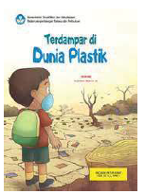
Sudahkah kalian membaca buku hari ini?
Mintalah orang tua kalian mengunduh buku berjudul
Terdampar di Dunia Plastik.
Buku tersebut bercerita tentang anak bernama Dino.
Ia melakukan perjalanan ke masa depan.
Apa yang ia temui di sana?
Bacalah buku tersebut sendiri. Kalian juga bisa meminta orang tua kalian membacakan buku.
Kemudian salinlah jurnal halaman berikutnya di buku kalian.
Jurnal Membaca
Judul Buku : ........................................................................
Nama Penulis : ........................................................................
Nama Ilustrator (jika ada) : ........................................................................

Sebutkan latar waktu di buku ini:
.....................................................................................................................
Seperti apa dunia masa depan di dalam buku?
.....................................................................................................................
Pesan apa yang ingin disampaikan penulis buku ini?
.....................................................................................................................

Berikan bintang untuk buku ini: ____________
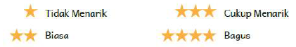

F. REFLEKSI

- Pada bagian ini peserta didik mengisi refleksi tentang hal-hal yang telah dipelajari di sepanjang bab. Sebagai guru, Anda bisa menambahkan poin-poin yang dirasa perlu.
- Jika memungkinkan, perbanyak lembar refleksi untuk masing-masing peserta didik. Jika tidak, minta peserta didik menyalin di buku tulis masing-masing.
Izinkan peserta didik berkreasi dengan menggambari sisa ruang putih yang tersedia di lembaran tersebut.
- Jika ada peserta didik yang mengisi kolom “Masih Perlu Belajar Lagi”, berikan kepadanya kegiatan pengayaan yang menyenangkan. Jika perlu, komunikasikan dengan orang tua.

REFLEKSI PEMBELAJARAN
A. Memetakan Kemampuan Peserta didik
1. Pada akhir bab ini Anda telah memetakan peserta didik sesuai dengan kemampuan masing-masing dalam:
- Mengingat dan menyebutkan informasi kunci pada teks yang dibacakan;
- Mengidentifikasi perbedaan dalam gambar;
- Berbicara dengan sopan menggunakan kalimat imbauan dan ajakan;
Informasi ini menjadi acuan untuk merumuskan strategi pembelajaran pada bab berikutnya.
2. Rumuskan kemampuan peserta didik tersebut dalam data pemetaan sebagai berikut.
1: Kurang
2: Cukup
3: Baik
4: Sangat Baik
Tabel 7.9 Contoh Pemetaan Peserta Didik Berdasarkan Kompetensi yang
Diajarkan di Bab 7
No. | Nama Peserta Didik | Mengingat dan Menyebutkan Informasi Kunci pada Teks yang Dibacakan | Mengidentifikasi Perbedaan dalam Gambar | Berbicara dengan Sopan Menggunakan Kalimat Imbauan dan Ajakan
1 | Haidar | 4 | 4 | 1
2 | Halwa | 3 | 3 | 3
3 | Handoyo | 2 | 2 | 2
4 | Nusaybah | 1 | 1 | 1

B. Merefleksi Strategi Pembelajaran: Apa yang Sudah Baik dan Perlu Ditingkatkan
Beri tanda centang.
Tabel 7.10 Contoh Refleksi Strategi Pembelajaran di Bab 7
No. | Pendekatan/Strategi | Selalu | Kadang-kadang | Tidak Pernah
1 | Saya menyiapkan media dan alat peraga yang disarankan sebelum memulai pembelajaran.
2 | Saya melakukan kegiatan pendahuluan dan mengajak para peserta didik berdiskusi agar mereka lebih mudah memahami tema yang akan dibahas.
3 | Saya meminta peserta didik mengamati gambar sampul cerita sebelum membacakan isi cerita.
4 | Saya mendorong peserta didik untuk terlibat dalam kegiatan berdiskusi agar melatih cara berpikir yang kritis.
5 | Saya mengelaborasi tanggapan seluruh peserta didik dalam kegiatan berdiskusi.
6 | Saya menggunakan tip pembelajaran dan inspirasi kegiatan sehingga dapat mengajar peserta didik dengan kemampuan yang berbeda secara efektif dan efisien
7 | Saya memperhatikan reaksi peserta didik dan menyesuaikan strategi pembelajaran dengan rentang perhatian dan minat peserta didik.
8 | Saya telah melibatkan peserta didik dengan kebutuhan khusus dalam semua kegiatan pembelajaran dengan memperhatikan kebutuhan dan keunikan mereka.
9 | Saya memilih dan menggunakan media dan alat peraga pembelajaran yang relevan, di luar yang disarankan Buku Guru ini.
10 | Saya telah menyesuaikan materi pembelajaran, penggunaan lagu, permainan, dengan materi yang tersedia di daerah saya.
11 | Saya telah menggunakan pengetahuan peserta didik, termasuk bahasa daerah yang dikuasai, untuk menjembatani pemahaman peserta didik terhadap materi pembelajaran dan kosakata baru dalam bab ini.
12 | Saya mengumpulkan hasil pekerjaan peserta didik sebagai Asesmen Formatif peserta didik.
13 | Saya membaca Jurnal Menulis peserta didik dan memberikan umpan balik secara tertulis.
14 | Saya mengajak para peserta didik merefleksi pemahaman dan keterampilan mereka pada akhir pembelajaran bab.

Tabel 7.11 Contoh Refleksi Guru di Bab 7
Keberhasilan yang saya rasakan dalam mengajarkan Bab 1 ini:
...............................................................................................................................
Kesulitan yang saya alami dan akan saya perbaiki untuk bab berikutnya:
...............................................................................................................................
Kegiatan yang paling disukai peserta didik:
...............................................................................................................................
Kegiatan yang paling sulit dilakukan peserta didik:
...............................................................................................................................
Rencana strategi yang akan saya lakukan untuk pembelajaran berikutnya:
...............................................................................................................................
Sumber lain yang saya gunakan untuk mengajarkan bab ini:
...............................................................................................................................


Asyik!
Bab 7 sudah selesai.
Apa saja yang sudah kalian pelajari?
Salinlah tabel berikut di buku kalian.
Kemudian isi dengan tanda centang, ya.
No. | Tentang Bab 7 “Sayang Lingkungan” | Sudah Bisa | Masih Perlu Belajar
1 | Saya bisa menyebutkan cara menghemat air bersih.
2 | Saya bisa menyebutkan dan mengelompokkan jenis-jenis sampah.
3 | Saya bisa mengamati gambar dan menemukan perbedaannya.
4 | Saya bisa membaca nyaring.
5 | Saya bisa menyimak bacaan dan menuliskan ulang informasi di dalamnya.
6 | Saya bisa menulis kalimat imbauan dan ajakan
7 | Saya bisa memperagakan percakapan yang menggunakan kalimat imbauan dan ajakan
8 | Saya bisa membaca bacaan bersama teman.
9 | Saya bisa menulis ulang cara pembuatan eco brick.
10 | Saya bisa menceritakan rencana pembuatan perabot dari bahan eco brick.
11 | Saya bisa menyampaikan pendapat tentang gambar.
12 | Saya bisa menyebutkan arti kata ulang.
13 | Saya bisa membaca cerita bersama guru.
14 | Saya bisa membuat puisi bersama teman.
15 | Saya bisa membaca puisi.

G. KEGIATAN PENGAYAAN DAN REMEDIAL
Kegiatan Pengayaan:
Beri peserta didik kesempatan untuk bergiliran membaca nyaring terlebih dahulu sehingga Anda dapat fokus membantu mereka. Jika kegiatan ini tidak dapat diselesaikan dalam sekali pertemuan, lanjutkan lagi di pertemuan berikutnya.
Kegiatan Perancah:
Gabungkan peserta didik yang sudah mahir membaca ke dalam kelompok-kelompok kecil. Minta peserta didik bergantian membaca nyaring di dalam kelompok masing-masing. Pastikan peserta didik mengatur jarak duduk antarkelompok agar tidak mengganggu konsentrasi kelompok lain.

Remedial :
Remedial dilakukan dengan diberikan kepada peserta didik yang membutuhkan bimbingan untuk memahami materi atau pembelajaran mengulang siswa yang belum mecapai CP.
LAMPIRAN
A. LEMBAR KERJA PESERTA DIDIK
LEMBAR KERJA PESERTA DIDIK (LKPD)

Nama :
Kelas :
Petunjuk!

Rancanglah perabot untuk sekolah kalian.
Tentukan jenis botol plastik yang akan kalian pakai.
Lalu, tentukan batas waktu pengumpulannya
Buatlah satu botol eco brick di rumah.
Libatkan keluarga kalian untuk ikut membantu.
Bawa eco brick yang sudah siap pakai.
Lalu, buatlah sebuah perabot bersama guru kalian.
B. BAHAN BACAAN GURU & PESERTA DIDIK
- Guru dan peserta didik mencari berbagai informasi tentang sayang lingkungan dari berbagai media atau website resmi dibawa nauangan kementerian pendidikan, kebudayaan, riset dan teknologi.
- Buku Panduan Guru dan Siswa Bahasa Indonesia | Keluargaku Unik untuk SD Kelas II : Kemendikbudristek 2021.
C. GLOSARIUM
GLOSARIUM
alur konten capaian pembelajaran: elemen turunan dari capaian pembelajaran yang menggambarkan pencapaian kompetensi secara berjenjang

alat peraga: alat bantu yang digunakan guru dalam pembelajaran agar materi yang
diajarkan mudah dipahami oleh peserta didik

asesmen: upaya untuk mendapatkan data dari proses dan hasil pembelajaran untuk
mengetahui pencapaian peserta didik di kelas pada materi pembelajaran tertentu

asesmen diagnosis: asesmen yang dilakukan pada awal tahun ajaran guna memetakan kompetensi para peserta didik agar mereka mendapatkan penanganan yang tepat

asesmen formatif: pengambilan data kemajuan belajar yang dapat dilakukan oleh guru atau peserta didik dalam proses pembelajaran

asesmen sumatif: penilaian hasil belajar secara menyeluruh yang meliputi keseluruhan aspek kompetensi yang dinilai dan biasanya dilakukan pada akhir periode belajar
capaian pembelajaran: kemampuan pada akhir masa pembelajaran yang diperoleh
melalui serangkaian proses pembelajaran

eco brick: botol plastik yang diisi dengan sampah plastik hingga padat

fakta: hal (keadaan, peristiwa) yang merupakan kenyataan; sesuatu yang benar-benar
ada atau terjadi

fiksi: cerita rekaan (roman, novel, dan sebagainya)

gawai: alat elektronik atau mekanik dengan fungsi praktis

grafik: lukisan pasang surut suatu keadaan dengan garis atau gambar (tentang turun
naiknya hasil, statistik, dan sebagainya)
intonasi: ketepatan pengucapan dan irama dalam kalimat agar pendengar memahami
makna kalimat tersebut dengan benar

kata ajaib: sebutan untuk ungkapan santun yang wajib dikenal dan digunakan peserta didik dalam kesehariannya

kartu Snellen: poster yang berisi deretan huruf untuk mendeteksi tajam penglihatan
seseorang

kompetensi: kemampuan atau kecakapan seseorang untuk mengerjakan pekerjaan
tertentu

membaca nyaring: membacakan buku atau kutipan dari buku kepada orang lain secara nyaring dengan tujuan untuk menarik minat membaca

nonfiksi: teks yang berdasarkan kenyataan atau fakta

perancah: teknik pemberian dukungan belajar secara terstruktur dan bertahap agar
peserta didik dapat belajar secara mandiri

peta berpikir: diagram dengan struktur hierarkis yang digunakan untuk menyajikan
informasi atau pemikiran secara visual

pojok baca kelas: bagian dari kelas yang dilengkapi dengan rak buku berisikan buku-buku pengayaan sesuai jenjang untuk dibaca peserta didik selama berada di kelas

presentasi: penyajian atau pertunjukan

proyek kelas: tugas pembelajaran yang kompleks dan melibatkan beberapa kegiatan
untuk dilakukan peserta didik secara kolaboratif dengan serangkaian proses mulai dari perencanaan, pelaksanaan, hingga evaluasi kegiatan

sampah anorganik: sampah yang terdiri atas benda tidak hidup

sampah organik: berkaitan dengan zat yang berasal dari makhluk hidup seperti hewan atau tumbuhan

teks deskripsi: teks yang melukiskan sesuatu sesuai dengan keadaan sebenarnya sehingga pembaca dapat melihat, mendengar, mencium, dan merasakan apa yang dilukiskan itu sesuai dengan citra penulisnya

teks eksposisi: teks yang bertujuan untuk memberikan informasi tertentu, misalnya maksud dan tujuan sesuatu
D. DAFTAR PUSTAKA
DAFTAR PUSTAKA
Adams, Christine. 2004. Menjadi Teman yang Baik. Yogyakarta: PT Kanisius.
Bingham, Jane. 2006. Semua Bisa Sedih. Solo: Tiga Serangkai.
Dewayani, Sofie. 2017. Menghidupkan Literasi di Ruang Kelas. Yogyakarta: Penerbit PT Kanisius.
Fisher, Douglas, dkk. 2019. This is Balanced Literacy. Thousand Oaks: Corwin.
Fountas, Irene C. & Gay Su Pinnell. 2010. The Continuum of Literacy Learning. Grades PreK to 8. New Portsmouth: Heinemann.
Gudgel, Dan. 2019. Screen Use for Kids. https://www.aao.org/eye-health/tips-prevention/screen-use-kids. Diakses pada tanggal 11 Februari 2021.
Imron, Maurilla. 2019. Eco bricks. https://zerowaste.id/manajemen-sampah/ecobricks/. Diunduh pada tanggal 11 Februari 2021
Kaiser, Barbara & Judy Sklar Rasminsky. 2007. Challenging Behaviour in Young Children. New York City: Pearson.
McGraw-Hill Reading Wonders. 2014. Balanced Literacy Guide. New York City: McGraw Hill Education.
Mukamal, Reena. 2019. 20 Things to Know About Children’s Eyes and Vision. https://www.aao.org/eye-health/tips-prevention/tips-children-eyes-vision. Diunduh pada tanggal 11 Februari 2021.
Nofu, Blandina Damayanti. 2018. “Analisis Perilaku Menyeberang Jalan Anak Sekolah di Yogyakarta” (skripsi). Yogyakarta: Universitas Atma Jaya.
Pusat Asesmen dan Pembelajaran. 2020. Modul Asesmen Diagnosis di Awal Pembelajaran. Jakarta: Pusmenjar Kemendikbud RI.
Rasinski, Timothy dkk. (Eds.). 2012. Fluency Instruction: Research-Based Best Practices. New York: The Guilford Press.
Robb. Laura. 2003. Teaching Reading in Social Studies, Science, and Math. New York City: Scholastic Teaching Resources.

